4 – Uitwerkingen

Hoofdstuk 1 – Inleiding

Film 1 Nanotechnology
- Atomen
- De elektronica is van groot naar steeds kleiner gegaan. De apparaten zijn steeds kleiner geworden en kunnen steeds meer. Je hebt microchips voor computers en mobieltjes. Maar tegenwoordig zijn er al nanochips. Er kan steeds meer informatie op en de informatieverwerking gaat steeds sneller.
- Bijvoorbeeld een zelfreinigend oppervlak dat extreem waterafstotend (hydrofoob) is. Dit is afgekeken van de lotusplant in de natuur.
- Met een tunnelmicroscoop kan het oppervlak van een materiaal worden afgetast. Op deze manier worden de atoomstructuren zichtbaar gemaakt.
- Nanobuizen zijn koolstof nanobuisjes, een variant op de C₆₀ molecuul, de Bucky Ball. Ze worden gemaakt door een laag grafiet op te rollen.
Het is één van de sterkste materialen en veel lichter dan bijv. staal en 100 keer zo sterk.
- Zelfassemblage is het stap voor stap opbouwen van moleculen naar grotere structuren, net zoals het bouwen met Lego blokjes. Het is bottum-up ontwerpen.
Je kunt bijv. levende systemen aansluiten op computers: een neuron van een slak die is gegroeid op een elektrochip. Misschien kunnen we blindenweer laten zien en doven weer laten horen.
- Nanorobots kunnen bijv. in het lichaam geïnfecteerde cellen opzoeken en vernietigen. Er wordt verder gewerkt aan nanodeeltjes die een medicijn toedienen en een virus verwijderen.
- Wiskunde, scheikunde, natuurkunde, biologie en elektronica.

Hoofdstuk 2 – Nanotechnologie

Film 2 en 3
- De fijne haartjes zijn qua grootte op nanoniveau.
- Gekkopoten kunnen gemakkelijk los latendoor manipulatie van de fijne haartjes.
Voor lijm geldt meestal: vast is vast. Als lijm toch loslaat blijft troep achter.
- Bijvoorbeeld om materialen aan elkaar te hechten.
Het namaken van tandglazuur door het gebruik van Elmex tandpasta.
- De grondstoffen voor lijm: zie de informatie op de etiketten.

Vragen
- Kan van alles zijn wat jullie verzinnen. Bijv.: ipodnano, nanocosmetica, nano is giga klein, enz. Overleg met je docent.

- De diameter van een C-atoom is 2∙77∙10⁻¹² m = 1,54∙10⁻¹⁰ m = 0,154 nm. Dus er gaan 1/0,154 = 6,49 = 6 C-atomen in een nm.
- In 1 haar van 80.000 nm passen dan 480.000 C-atomen naast elkaar.

nummer | Engels | Nederlands | Grootte (nm)
1 | Water | Watermolecuul
2 | Glucose | Glucosemolecuul
3 | Antibody | Antilichaam
4 | Virus | Virus
5 | Bacteria | Bacterie
6 | Cancer cell | Kanker cel
7 | A period | Een punt
8 | Tennisball | Tennisbal
9 | Liposome | Liposoom
10 | Dendrimer | Dendrimeer
11 | Gold nanoshell | Gouddeeltje
12 | Quantum Dot | Quantum dot
13 | Fullerene | Bucky ball

- Het oppervlak van 1 zijde is: 10 x 10 = 100 cm²; voor de hele kubus is dan het totaal oppervlak: 6 x 100 = 600 cm².
- Een kleine kubus heet een oppervlak van 5 x 5 x 6 = 150 cm²; het totaal oppervlak is dan 8 x 150 = 1200 cm², dus verdubbeld.
- Het volume van de grote kubus is 10 x 10 x 10 = 1000 cm³. Het totale volume van de 8 kleine kubussen is: 8 x (5 x 5 x 5 x 5) = 1000 cm³. Het oppervlak wordt groter ten opzichte van het volume.
- Als het oppervlak van de reagerende deeltjes groter wordt neemt de reactiesnelheid toe.

Opdracht
- Voorbeelden van toepassingen voor nano-auto’s zijn:
- http://www.exploremagazine.nl/nano-auto-rijdt.62297.lynkx
- http://tweakers.net/nieuws/39532/kleinste-auto-ter-wereld-meet-4-bij-3-nanometer.html
- http://www.azonano.com/news.aspx?newsID=19164&lang=nl

Hoofdstuk 3 – Nanocoatings

Opdracht

Naam | Energie (kJ/mol) | Energievoordeel door vanderwaalsbindingen bij de vorming van 2 mol hexaan.
hexaan | -166,95 | Verwachte energie (kJ/mol) | ‘echte’ energie  (kJ/mol) | Energie voordeel door vanderwaalsbindingen  (kJ/mol)
hexaan | -166,95 | -166,95 | -175,87 | - 175,87 – (-166,95) = - 8,92
Naam | Energie (kJ/mol) | Energievoordeel door vanderwaalsbindingen bij de vorming van 2 mol heptaan.
heptaan | -189,64 | Verwachte energie (kJ/mol) | ‘echte’ energie  (kJ/mol) | Energie voordeel door vanderwaalsbindingen  (kJ/mol)
heptaan | -189,64 | -189,64 | -199,89 | - 199,89 – (-189,64) = - 10,25

Opdracht
- De vanderwaalsbinding is een zwakke binding tussen moleculen. De sterkte van de binding hangt vooral af van de grootte van het molecuul: moleculen met een grotere massa oefenen een sterkere vanderwaalsbinding op elkaar uit dan moleculen met een kleinere massa. Hoe sterker de vanderwaalsbinding hoe hoger het kookpunt van een stof. Verder hang de grootte van de vanderwaalsbinding af van de hoeveelheid stof. Uit energieberekeningen met een modelleerprogramma blijkt dat 2 mol moleculen een sterkere vanderwaalsbinding hebben dan 1 mol moleculen van dezelfde stof.

- H₂O: ja; NH₃: ja; CH₃NH₂: ja; CH₃OH: ja; C₃H₈: nee; 4-broom-3-fluor-1-jood-pentaan: nee; CH₃COOH: ja.

- Om een H-brug tussen moleculen te kunnen vormen moet er een OH-groep of een NH-groep in het molecuul aanwezig zijn.

Vragen
- Methanol heeft een hoger kookpunt (338K) dan ethaan(185K), dit komt omdat de CH₃OH moleculen onderling worden aangetrokken door de relatief sterkere H-bruggen vergeleken bij de relatief zwakkere vanderwaalsbindingen tussen de C₂H₆ moleculen.
- a) C₂H₅NH₂: NH-groep dus ja d) H₂O: OH-groep dus ja
b) C₂H₅OH: OH-groep dus ja e) C₃H₈: geen NH/OH-groep dus nee
c) CO₂: geen NH/OH-groep dus nee f) C₃H₇OH: OH-groep dus ja.
- Laat je resultaat door je docent controleren.
- Er kunnen geen H-bruggen voorkomen tussen de moleculen van CH₄ en CH₃OH. CH₄ is apolair en bevat geen OH- of NH-groep om H-bruggen te kunnen vormen met de polaire CH₃OH moleculen.

- Het verschil in elektronegativiteit (Δ EN) tussen een O- en een S-atoom is: 3,5 – 2,4 = 1,1. Met andere woorden de S-O binding is een polaire atoombinding.
- Het SO₂ molecuul is niet lineair zoals het CO₂ molecuul want CO₂ met een lineaire structuur is een apolaire stof en SO₂ is een polaire stof.
- In een molecuul SO₃ zijn alle S-O bindingen polair. Het dipoolmoment is nul dat betekent dat het een apolaire stof is. De ladingsverdeling in het molecuul moet dan wel symmetrisch zijn, dit kan alleen maar als de hoeken tussen de S-O bindingen in SO₃ 60 graden zijn, m.a.w. een plat vlak.

- Methanol CH₃OH zal het hoogste kookpunt hebben want de moleculen onderling kunnen H-bruggen vormen en deze zijn sterker dan de vanderwaalsbindingen tussen de moleculen in chloormethaan CH₃Cl.

Films 12 t/m 15

Kijkvragen
- De materialen zijn allemaal waterafstotend (hydrofoob)
- De moleculen aan het oppervlak van de gebruikte materialen zijn apolair, ze zijn niet in staat H-bruggen te vormen met de water moleculen.

Film 16

Kijkvragen
- Bladeren zijn zeer verschillend en bijna geen enkel blad is glad maar juist ruw.
- Ze hebben allebei micro- en nanostructuren.
- Het oppervlak moet waterafstotend (hydrofoob) zijn en op nanoschaal ruw zodat het water+vuil vrijwel geen contact heeft met het oppervlak, waardoor het er zo afrolt.
- Enkele bijzondere eigenschappen zijn: waterafstotend, heel licht/sterk, verschillende structuren voor verschillende functies, wordt niet vuil ook al staat het in modder.
- De welving in het blad zijn grove macrostructuren, mee naar binnen vind je de veel fijnere micro- en nanostructuren.
- De functie van met name de nanostructuren is om het contactoppervlak zo klein mogelijk te maken zodat er vrijwel geen contact is tussen het blad en het stof dat er op komt. Eén van de gevolgen is een goede bescherming tegen schimmels.
- Enkele voorbeelden zijn: Vliegtuig wc met extreem weinig water, beschermlaag op auto, ramen, gebouwen, bestek, servies, pannen, binnenkant flessen, kleding, enz.

Vragen
- De waterdruppel wil niet op het zelfreinigend oppervlak blijven, dus stoot het oppervlak de water moleculen af.
- De moleculen in het zelfreinigende oppervlak zijn apolair want ze willen niet samen gaan met de water moleculen (zijn niet in staat H-bruggen te vormen met de water moleculen).
- Voorbeelden: aanrecht, vloer, ramen, wanden, enz.

Propaanocta-ol C₃(OH)₈ | Dimethylsilaan SiC₂H₈
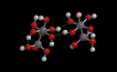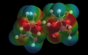  Bevat OH-groepen, is daardoor polair en daarom niet geschikt. | 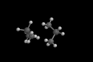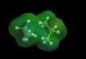  Bevat geen NH/OH-groepen, is daardoor apolair en daarom geschikt.

- V_{bol} = 4/3∙π∙r³ = 1,93 nm³; r³ = 1,93/(4/3∙π) = 0,461 nm³; r = 0,77 nm. Dus passen er 150/ (2∙0,77) = 96,7 = 96 moleculen op elkaar in een coating van 150 nm dik.
- A
- a
- De waterdruppel vloeit helemaal uit op het anticondens oppervlak , dus worden de water moleculen aangetrokken door het oppervlak.
- De moleculen in het anticondens oppervlak zijn polair want ze trekken de polaire water moleculen aan (ze zijn in staat H-bruggen te vormen met de water moleculen).

Opdrachten
- Laat de lichtstraal lopen van lucht naar kwarts gewoon (glas). Kies i = 60º
Waarneming: Er is behalve een gebroken lichtstraal ook een teruggekaatste straal,
waarvoor natuurlijk geldt: hoek van inval i = hoek van terugkaatsing.
Noteer de hoek van breking: r = 36,4 °
Controleer de wet van Snellius: sin (i) / sin (r) = n2 / n1; sin (60) / sin(36,4) = 1,46
Dit klopt want n2 / n1 = 1,46.
- Laat de lichtstraal lopen van kwarts gewoon (glas) naar lucht en stel de invallende lichtstraal zo in dat de gebroken lichtstraal een hoek van 60° maakt (dus r = 60°).
Noteer de hoek van inval: i = 36,4 °
Wat valt je op als je dit met opdracht 5 vergelijkt?
Er vindt precies het omgekeerde plaats.
Controleer opnieuw de wet van Snellius: sin (36,4) / sin (60) = 0,68
Dit is gelijk aan n2 /n1 = 0,68.

- Nachtdieren hebben al het licht nodig dat ze kunnen krijgen om te zien dus mag er zo min mogelijk licht door de buitenkant van het oog gereflecteerd worden.
- Ook aan de onderkant treedt reflectie op bij de overgang van glas naar lucht, dus ook de onderkant moet worden voorzien van een antireflectiecoating.
- 400 nm: ∆T = 97,8 – 88,0 = 9,8; dit is een verbetering van 9,8/88 x 100% = 11%
600 nm: ∆T = 99,2 – 91,8 = 7,4; dit is een verbetering van 7,4/91,8 x 100% = 8,1 %
800 nm: ∆T = 97,0 – 92,0 = 5,0; dit is een verbetering van 5,0/ 92,0 x 100% = 5,4 %
- In het blauwe deel van het zichtbare licht werkt de AR-coating het meest effectief: 11 % verbetering t.o.v. PET.

n_{lucht}=n₀ | n_{coating}=n_{S} | R | Reflectie  (%) |  | n_{glas}=n₀ | n_{coating}=n_{S} | R | Reflectie  (%)
1,0 | 1,1 | 0,0023 | 0,23 |  | 1,5 | 1,1 | 0,0237 | 2,4
1,0 | 1,2 | 0,0083 | 0,83 |  | 1,5 | 1,2 | 0,0123 | 1,2
1,0 | 1,3 | 0,0170 | 1,7 |  | 1,5 | 1,3 | 0,0051 | 0,51
1,0 | 1,4 | 0,0278 | 2,8 |  | 1,5 | 1,4 | 0,0012 | 0,12
1,0 | 1,5 | 0,0400 | 4,0 |  | 1,5 | 1,5 | 0,0000 | 0,00

- De Ar-coating lijkt dan meer op lucht en er zal dus minder verschil in brekingsindex zijn, dit betekent minder reflectie en dat is gunstig.

n_{lucht} | n_{coating} | % lucht | n_{mengsel} | n_{lucht} | n_{coating} | % lucht | n_{mengsel}
1,0 | 1,5 | 0 | 1,5 | 1,0 | 1,5 | 35 | 1,325
1,0 | 1,5 | 5 | 1,475 | 1,0 | 1,5 | 40 | 1,3
1,0 | 1,5 | 10 | 1,45 | 1,0 | 1,5 | 45 | 1,275
1,0 | 1,5 | 15 | 1,425 | 1,0 | 1,5 | 50 | 1,25
1,0 | 1,5 | 20 | 1,4 | 1,0 | 1,5 | 55 | 1,225
1,0 | 1,5 | 25 | 1,375 | 1,0 | 1,5 | 60 | 1,2
1,0 | 1,5 | 30 | 1,35 | 1,0 | 1,5 | 65 | 1,175
Voorbeeldberekening: (n_{coating}(100-% lucht) + (% lucht x n_{lucht}))/100

- Door het toevoegen van ‘lijm’ zal er minder ruimte zijn voor lucht, waardoor er dan dus een hogere brekingsindex zal zijn omdat de lucht een lagere brekingsindex had dan het overige materiaal van de coating.
- Je ziet in het filmpje dat na verloop van tijd de reflectie verdwijnt; pas dan is er sprake van een effectieve antireflectieve coating. Dit zal zijn nadat de coating is opgedroogd, dus pas na het verdampen van het oplosmiddel.

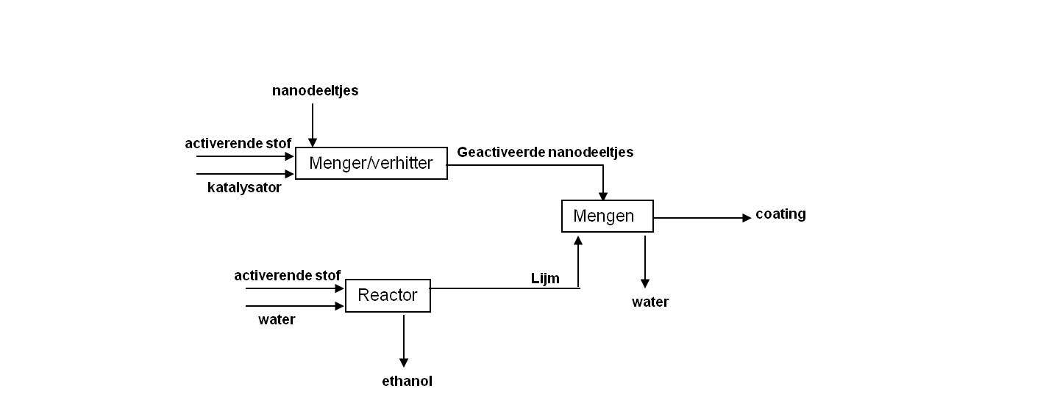

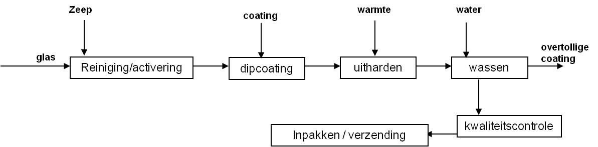

Opdracht 9
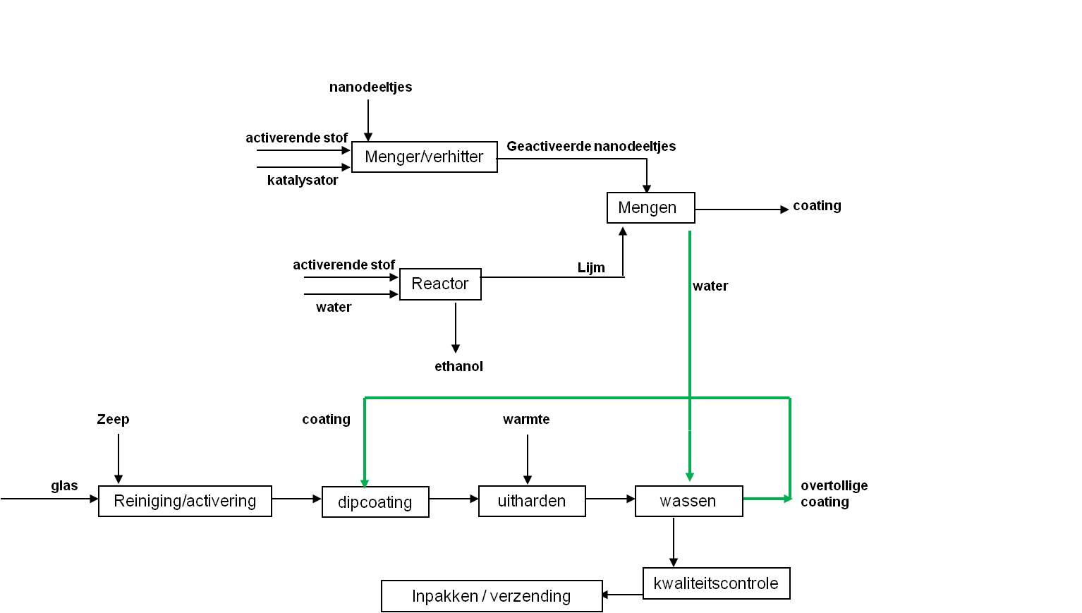

Hoofdstuk 4 – Nanodeeltjes in consumentenproducten

Vragen
- Verbranding van papier is een reactie met zuurstof. Verbranding van de huid is fotolyse, en ontledingsreactie onder invloed van de uv straling.
- Zonnebrandcrèmes bevatten stoffen die de uv straling wegvangen (blokkeren) of weerkaatsen (verstrooiing).
- Mogelijke factoren zijn:
- Huidtype,
- Laagdikte van crème,
- Beschermingsfactor,
- Wateroplosbaarheid,
- Tijdstip van de dag,
- Samenstelling van de crème,
- Duur van blootstelling aan de zon.
- 80 = (1-1/x)∙100; 0,8 = 1- 1/x; 0,2 = 1/x dus x = 5 = de beschermingsfactor.

- 1,05∙10³ kg/m³ = 1,05 g/cm³
De laagdikte per cm² is: 0,20∙10⁻³ /1,05 = 1,9∙10⁻⁴ cm.
- Van het laagje van 1,9∙10⁻⁴ cm bestaat 10% uit uv-blokkerende moleculen, dit is 0,1 x 1,9∙10⁻⁴ = 1,9∙10⁻⁵ cm = 1,9∙10⁻⁷ m = 1,9∙10⁻⁷∙10⁹ = 1,9∙10² nm. Dus er gaan 1,9∙10²/ 20 = 95 uv-blokkerende moleculen in dat laagje.

- Naarmate de deeltjes kleiner worden wordt het licht in het zichtbare gebied maar heel weinig weerkaatst (verstrooid).
- De Zinka Nosecoat op haar wangen is niet transparant.
- Laat je beargumenteerde antwoord aan je docent zien.

